**Victorinox**

**<strong>Victorinox</strong> to znany na całym świecie producent scyzoryków. Kto powinien je posiadać i po co? Sprawdź, w naszym artykule!**

**Victorinox - najlepsze scyzoryki...**

Wiele osób zadaje sobie pytanie, do czego potrzebny jest scyzoryk **Victorinox**. Czy rzeczywiście jest taki niezbędny i czy powinien go mieć każdy mężczyzna? W dzisiejszym artykule postaramy się odpowiedzieć na te pytania!

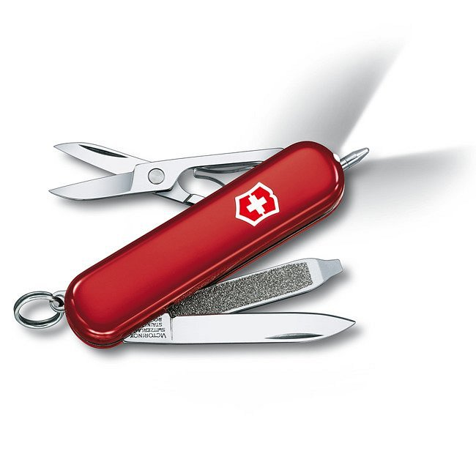

Inaczej nazywany nożem kieszonkowym już od wielu wielu lat towarzyszy nam i pomaga w codziennym życiu. Jest bardzo praktyczny i przydaje się w najmniej spodziewanych momentach. Większość naszych dziadków z pewnością powtarzała, że każdy mężczyzna powinien zawsze mieć przy sobie scyzoryk *Victorinox*. Dzięki niemu czujemy się bardziej pewni siebie, możemy również wykazać się zaradnością w każdej sytuacji. Na przestrzeni lat mieliśmy do czynienia z różnego rodzaju modelami - mniej lub bardziej zaawansowanymi. Chociaż pierwsze scyzoryki były bardzo proste i w większości zawierały jedynie nóż lub nożyczki, dzisiaj mamy dostęp do modeli, które zawierają przeróżne narzędzia. Korkociąg, pęseta, wykałaczka, kombinerki, otwieracz do konserw to tylko niektóre z dostępnych funkcji, jakie możemy wykorzystać posiadając scyzoryk **Victorinox**.

**... i nie tylko**

Firma ta jest naszym zdaniem bezkonkurencyjna i znana przez wszystkich na całym świecie. Produkty tej marki to nie tylko gwarancja wysokiej jakości, ale również niezwykłego designu i klasy.

Jeśli poszukujesz dla siebie scyzoryka [Victorinox](https://equip.pl/pol_m_Victorinox-11596.html) lub innych produktów tej marki koniecznie odwiedź sklep internetowy Equip. Znajdziesz u nas wszystko, czego potrzebujesz!